校管平台－学期更换操作手册

一、添加学期

在〖基本数据管理〗下的〖学期管理〗中，点击〖添加学期〗，选择学期学年、输入学期名称、选择学期分类及学期起止时间，点击〖提交〗后可查看到添加进来的学期信息。如图1、图2。

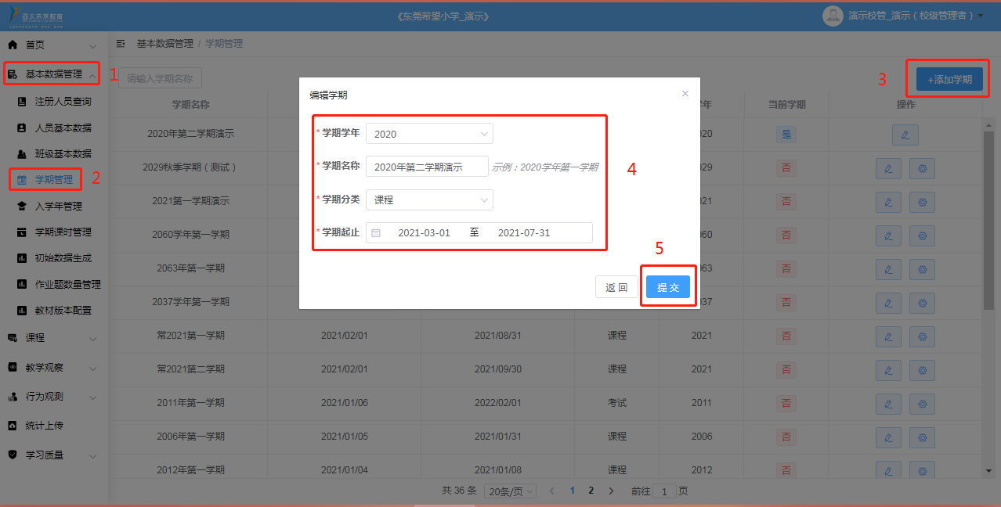

图1

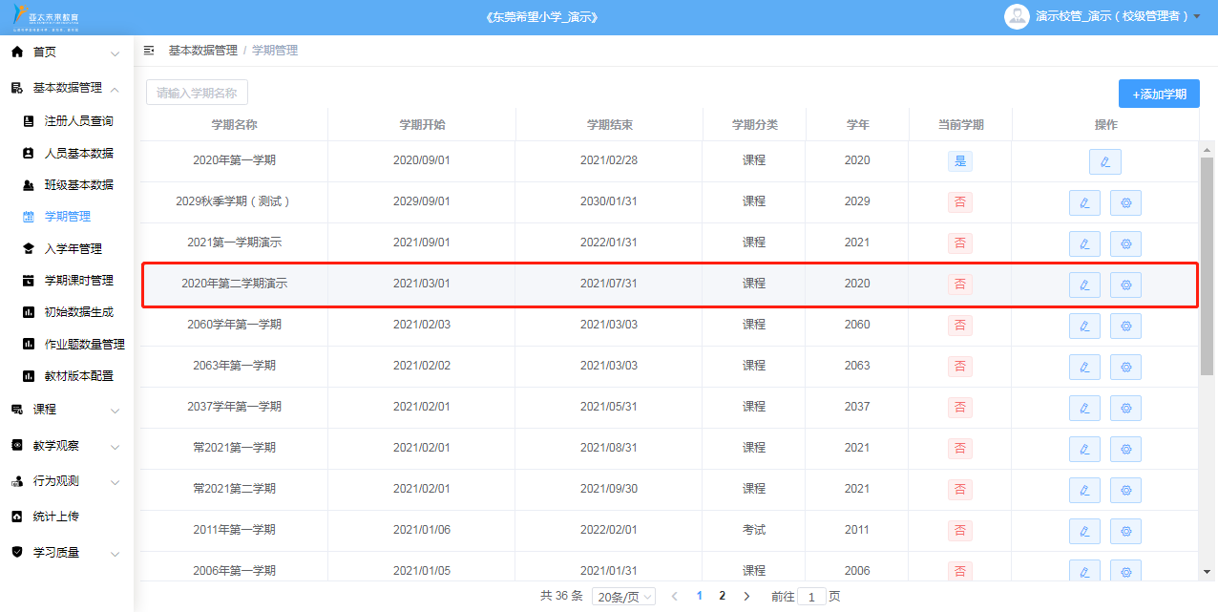

图2

二、设置当前学期

在〖首页〗下的〖校务管理〗中，点击〖课程更换学期〗，输入学期关键字、选择学期〖设为当前学期〗后，点击〖下一步〗进行课程更换学期。如图3、图4。

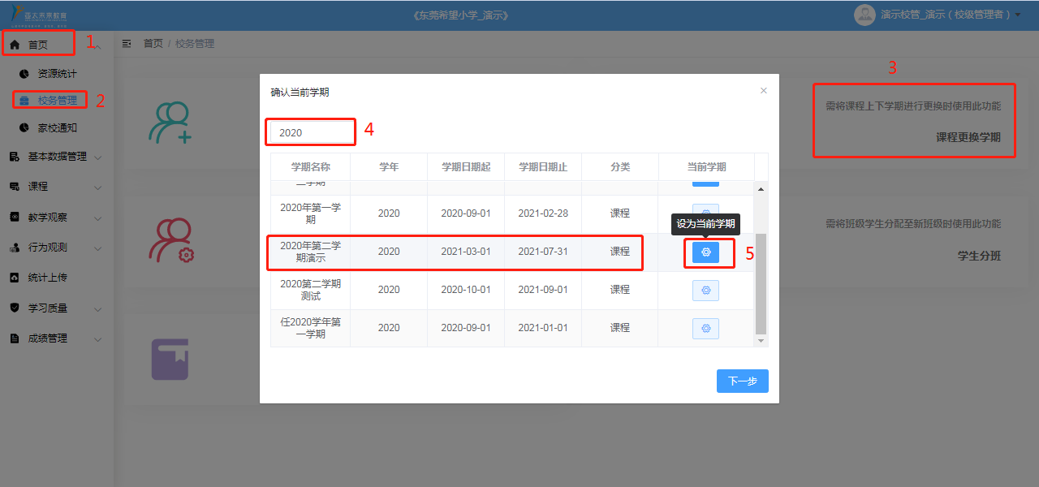

图3

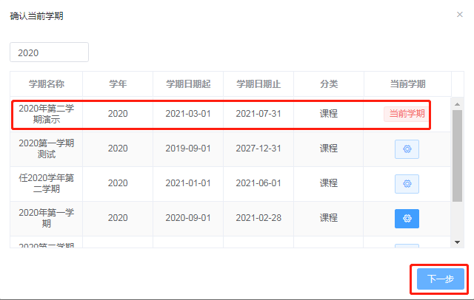

图4

三、课程更换学期

选择相应入学年、学期及年级后，再选择需要课程更换学期的班级，点击〖更换〗后确认是否提交。如图5、图6。

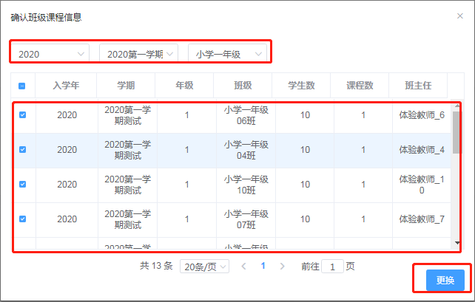

图5

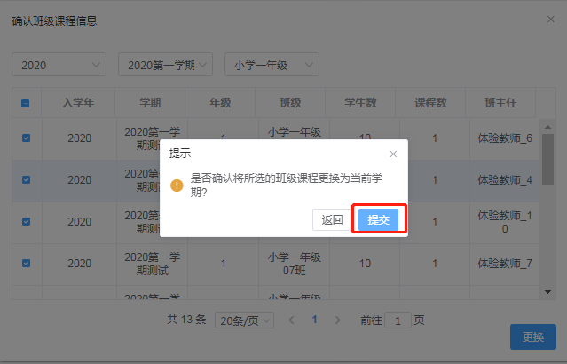

图6

提示〖更换成功〗后，在〖基本数据管理〗下的〖学期管理〗中选择学期、入学年及年级查看课程更换学期是否成功的学期信息。如图7、图8。

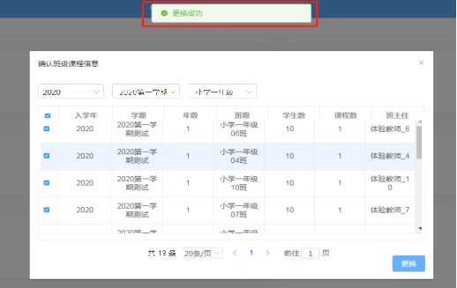

图7

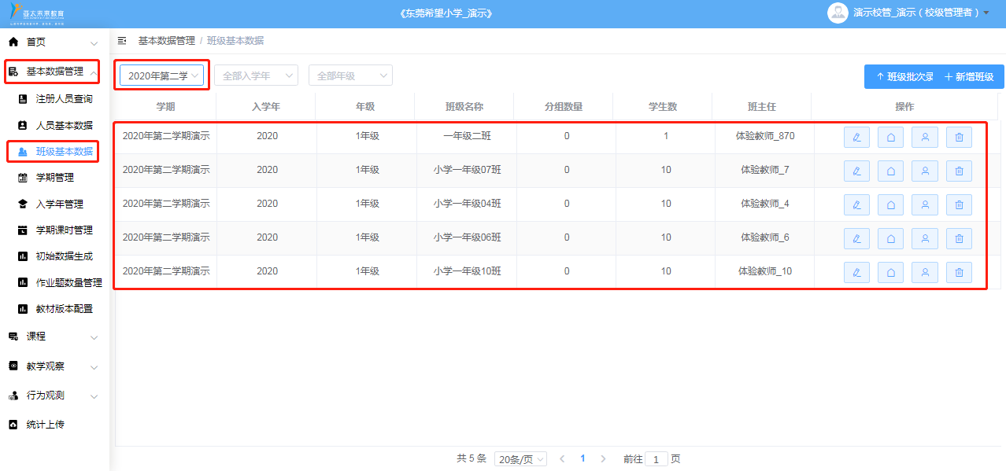

图8